Andrea Marcela López Rosales LR232978

Josué Ernesto Gómez Pérez GP231651

Diseño y Programación de Software Multiplataforma DPS441 G01L

Desarrollo de Habilidades – Guía 1

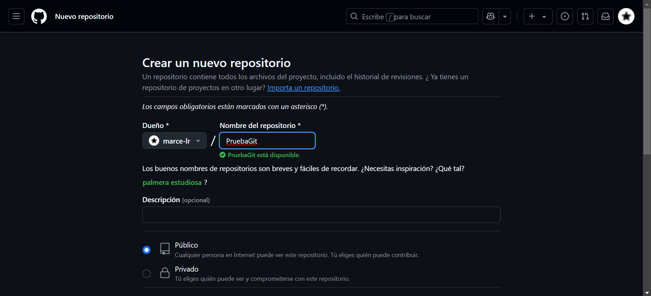

Creación de repositorio local

Creación de carpeta y subcarpetas

Todas las subcarpetas cargadas

Creación de ramas y la clonación del html

Según investigue el mensaje "Can’t automatically merge" significa que hay un conflicto de fusión entre las ramas y no pueden fusionarse automáticamente.

Y es como común cuando dos personas o uno en diferentes ramas realizan cambios en el mismo archivo, especialmente en las mismas líneas.